

30 октября 2026 г. | г. Москва

Коммерческое предложение
HSM StoreEx HDS 230 (20x40-50)
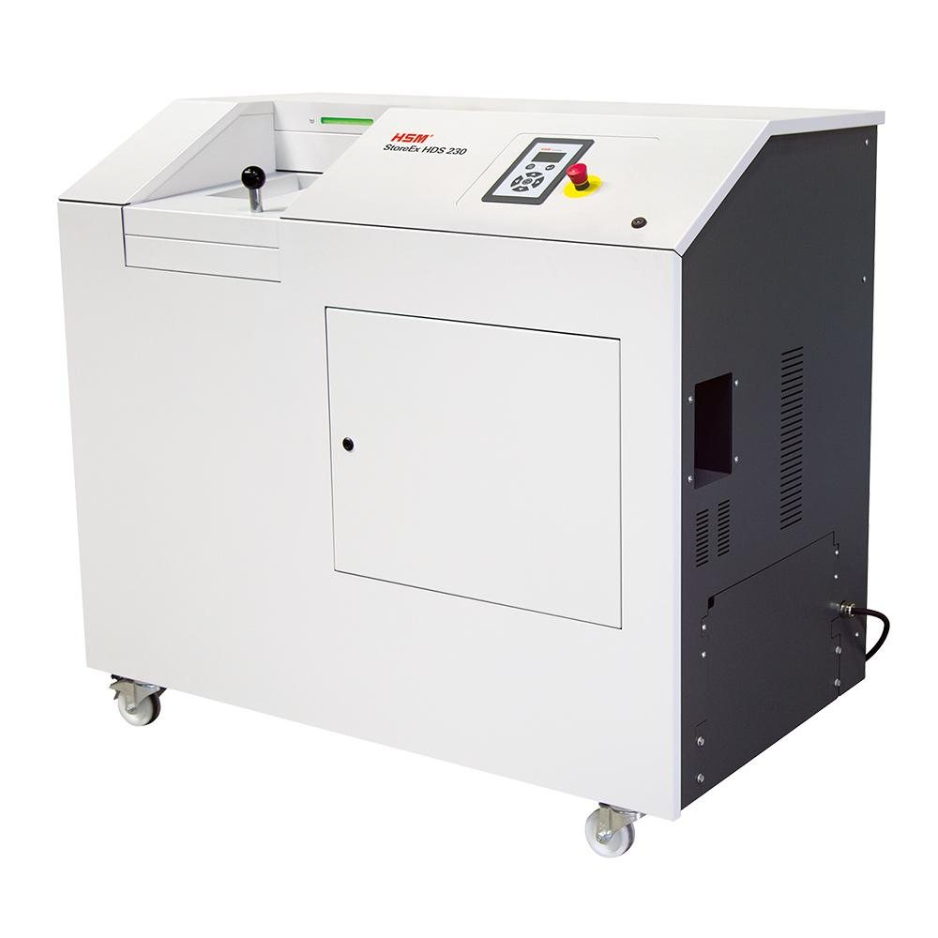 | Описание:  Уничтожитель цифровых носителей данных / жестких дисков (HDD/SSD) HSM StoreEx HDS 230 уничтожает цифровые носители надёжно, экономично и в соответствии с защитой данных.  Функциональные особенности:  Производительность (кол-во уничтожаемых жёстких дисков в час): 200 шт.  Уровень секретности H-3  Закаленные индуктивным методом монолитные стальные режущие валы долговечны и износостойки.  Мощный цепной мотор обеспечивает высокую производительность и непрерывную работу.  Измельченный материал, выгружаемый с конвейерной ленты, можно собирать в обычные отдельные контейнеры.  С помощью многофункциональной кнопки можно осуществлять интуитивное управление устройством.  Автоматическое возвратное движение помогает зафиксировать материал и обеспечивает бесперебойную работу.  Высококачественные компоненты гарантируют пользователю безопасность работы и долгий срок службы уничтожителя.

Параметры | Значение
Серия: | StoreEx HDS
Тип: | Профессиональные
Тип резки: | Перекрестный
Размер частицы, мм: | 2х2 мм - 15х15 мм
Скорость резки, мм/сек.: | 25
Ширина входа, мм: | 222 x 145 x 36
Мощность, Вт: | 3200
Уровень шума, Дб: | 57
Система энергосбережения: | Да
Ролики для передвижения: | Да
Высота, мм: | 1696
Ширина, мм: | 1040
Глубина, мм: | 2858
Вес, кг: | 1021
Монолитные ножи: | Да

Фактические параметры товара могут отличаться от заявленного производителем в технической документации как в большую, так и в меньшую сторону в пределах допустимой погрешности не более 10%.
Это в равной степени относится как к размеру частиц, так и к уровню шума, скорости и количеству уничтожаемых листов. Данная погрешность является технологической нормой и не считается дефектом.
На изменение параметров может оказывать влияние плотность уничтожаемой бумаги и фактическое напряжение в сети.

Цена: 3 183 040 руб. 00 коп.
Гарантия:
Сроки поставки товара:
Срок действия ценового предложения:

Генеральный директор Миронов Б.Б.

